Einbruchschutztüren System Schröders
Upgrades für Einbruchschutztüren RC-1 und RC-2
Erkelenz, Januar 2023 – Zum Sicherheitstür-Portfolio von System Schröders gehören unter anderem auch Einbruchschutztüren in den Klassen RC-1 bis RC-4, die für unterschiedliche Einsatzgebiete geeignet sind. Nun wurden die Türen der Klassen RC-1 und RC-2 neuen Einbruchschutzprüfungen unterzogen und können in Zukunft mit mehr Optionen ausgestattet werden.
System Schröders Einbruchschutztüren gibt es als einflügelige (System Schröders ESN-1) und zweiflügelige (System Schröders ESN-2) Ausführung in den unterschiedlichsten Widerstandsklassen. Diese beginnen bei der Klasse RC-1, dessen Türen körperlicher Gewalt standhalten und enden bei der Klasse RC-4. Solche Türen sind selbst mit schwerem Werkzeug, wie beispielsweise Kuhfuß, Beil, schwerem Hammer, Meißel oder Akkubohrmaschine nicht zu überwinden.
Erweiterte Ausführungsmöglichkeiten für die Klassen RC-1 und RC-2
Die Einbruchschutztüren System Schröders in den Widerstandsklassen RC-1 und RC-2, wobei Türen der Klasse RC-2 zusätzlich dem Einsatz von einfachem Werkzeug, wie Keilen oder Schraubenziehern widerstehen, wurden nun neuen Einbruchschutzprüfungen nach EN 1627-1630 beim Prüfinstitut Schlösser und Beschläge Velbert (PIV) unterzogen. Ab sofort können alle Abschlüsse in den Klassen RC-1 und RC-2 in größeren Maßbereichen angeboten werden. Auch sind viele optionale Features, wie Stahl- und Lüftungsgitter, Lamellen- und Kiemenlüftungen sowie Glasausschnitte möglich.
Weitere Leistungseigenschaften zusätzlich zum Einbruchschutz erhältlich
Die bestandenen Prüfungen ermöglichen die Ausführung aller Drehflügelabschlüsse System Schröders in den Klassen RC-1 und RC-2. Somit sind ab sofort auch Decken- / und Wandklappen in diesen Widerstandsklassen verfügbar. Die Einbruchschutztüren von System Schröders können zudem auch mit weiteren Schutzoptionen kombiniert werden. So sind unter anderem ein optionaler Brand- und Rauchschutz nach DIN 4102, DIN 18095 und DIN EN 16034 ebenso möglich, wie ein erhöhter Schallschutz oder eine Luftdichtigkeit. Darüber hinaus können die Türen mit zusätzlicher Sicherheitstechnik, wie z.B. E-Öffner, Magnet- und Riegelkontakte, Blockschlösser, Alarmtapete oder Fluchttüröffner ausgestattet werden.
Zeichen: 2.165 (mit Leerzeichen)

Pressebild:  System Schröders Einbruchschutztür ESN.jpg  1492 x 1772 Pixel, 300 dpi  Bildunterschrift:  Einbruchschutztüren System Schröders sind nun auch mit  erweiterten Ausführungsmöglichkeiten für die Klassen RC-1 und RC-2 verfügbar.  Bildquelle:  System Schröders | 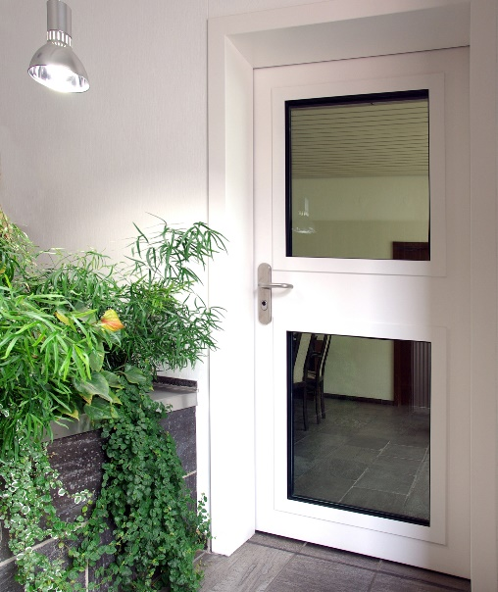
Pressebild:  System Schröders_ Einbruchschutzprüfung_1.jpg  1492 x 1772 Pixel, 300 dpi  Bildunterschrift:  Die Einbruchschutztüren System Schröders in den Widerstandsklassen RC-1 und RC-2 wurden nun neuen Einbruchschutzprüfungen nach EN 1627-1630 beim Prüfinstitut Schlösser und Beschläge Velbert (PIV) unterzogen.  Bildquelle:  System Schröders | 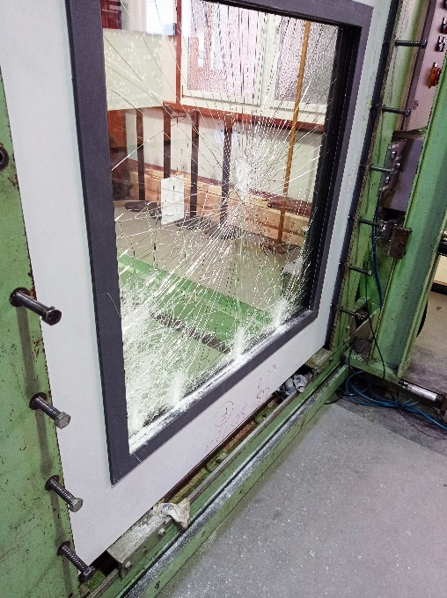
Pressebild:  System Schröders_ Einbruchschutzprüfung_2.jpg  1492 x 1772 Pixel, 300 dpi  Bildunterschrift:  Ab sofort können alle Abschlüsse in den Klassen RC-1 und RC-2 in größeren Maßbereichen angeboten werden. Auch sind viele optionale Features, wie Stahl- und Lüftungsgitter, Lamellen- und Kiemenlüftungen sowie Glasausschnitte möglich.  Bildquelle:  System Schröders | 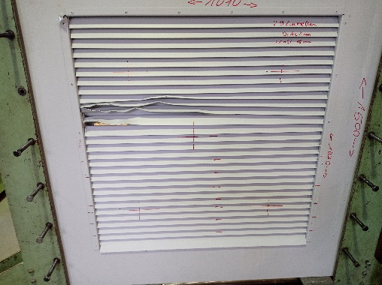

Über System Schröders:

System Schröders® ist ein führendes Unternehmen in der Entwicklung moderner Stahltüren. Seit über
40 Jahren steht der Name Schröders für hochwertige Sicherheitstüren für Feuerschutz, Rauchschutz, Einbruchschutz, Schallschutz und Türen für Außenanwendungen. Diese finden sich in zahlreichen bedeutenden Projekten. Gefertigt werden System Schröders® Türen ausschließlich von den aktuell circa 35 lizenzierten Fachbetrieben in Europa und Asien.

